**診療所からのお知らせ**

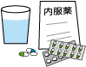**＃　１回だけの内服で治療できる、**

**抗インフルエンザ薬があります。**

インフルエンザの主な治療法は、抗インフルエンザウイルス薬の使用です。

これを、インフルエンザ発症から４８時間以内に使用すると、

ウイルスの増殖を抑えて、発熱などの症状が消えるのを早めたり、

体外に排出されるウイルスの量を減らすなどの効果があります。

**#　日常生活の中でできるインフルエンザの予防**

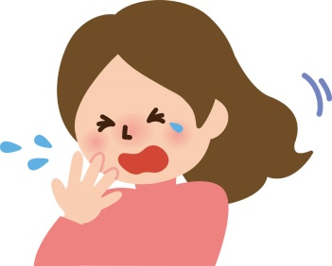

インフルエンザの感染は、主に

　・飛沫感染…感染している人の咳やくしゃみを吸い込む。

　・接触感染…感染した人が触った直後のドアノブなどに触り、

　　　　　　　そのまま目、鼻、口に触る。

そこで、普段からウイルスが体内に入るのを防ぐようにしましょう。

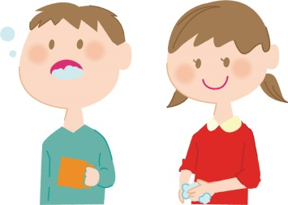**〈予防法〉**

1. 普段から十分に栄養と睡眠をとって、抵抗力を高めておきます。
2. まめに手洗い、うがいを心がけます。
3. アルコールを含んだ消毒液で手を消毒するのも効果的です。
4. 咳エチケットを行いましょう。

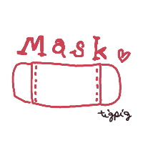

**〈咳エチケット〉**

咳やくしゃみに含まれているかもしれない病原体が、

周囲に飛び散らないように気を付けることです。

**〈咳やくしゃみをするときに気をつけること〉**

* 他の人から顔をそらしましょう。
* ティッシュなどで口と鼻を覆い、使用後のティッシュは捨てましょう。
* 咳、くしゃみが出ているときは、積極的にマスクを着用しましょう。

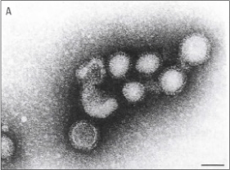**＃　インフルエンザかな？**

インフルエンザは、

咳やのどの痛みだけでなく、高熱、全身のだるさ、

食欲不振が強く、しばしば、頭痛や関節痛を伴います。

合併症として、肺炎や急性脳症があります。

**もし、インフルエンザが疑われる症状に気づいたら、**

**できるだけ早く受診しましょう。**

**A型インフルエンザウイルスの電子顕微鏡写真**  
図中のスケールは100nm（1/10、000mm）の長さを示す。

加地正郎編：インフルエンザとかぜ症候群2版．p19、南山堂、東京、2003.